Main dan Rasakan Serunya Game Sprite Fantasia di PC Kamu

Halo sobat LDPlayer! Kamu pecinta MMORPG pastinya sedang riang gembira karena banyaknya game-game bergenre tersebut hadir dan siap kamu mainkan. Ditambah lagi, kami akan membahas satu game imut nan menggemaskan berjudul Sprite Fantasia di mana tentunya kamu akan berperan sebagai pahlawan dan menolong karakter lainnya yang sedang berada dalam kesulitan.

Game buatan developer X-Legend Entertainment ini menyajikan suasana MMORPG yang baru dan lain dari biasanya. Sprite Fantasia disajikan dengan pembawaan cerita yang humoris dan sangat ekspresif. Dari segi grafik pun, game ini bisa dibilang setara dengan The Legend of Neverland, maka tak heran kalau Sprite Fantasia yang dirilis pada 18 Oktober kemarin ini berhasil menggaet lebih dari 500 ribu pengguna. Ingin tahu apa saja yang bisa kamu lakukan di game ini? Kita intip sama-sama, yuk!

Proses sebelum masuk ke dalam game

Sudah download dan install, saatnya bermain! Eits, tunggu dulu, kamu harus melewati beberapa proses sebelum masuk ke permainan seperti memilih server, login dengan akun kamu, dan lain sebagainya. Apa saja ya? Lihat bacaan di bawah ini, yuk!

Memilih role dan rekomendasi untuk pemula

Seperti biasa, sebelum masuk ke dalam permainan, kamu akan diminta memilih salah satu role favorit yang akan menjadi karakter utama dari akun milik kamu. Nantinya, kamu bisa memilih antara role Warrior, Mage, Archer, dan Priest. Mari kita bahas ke empat role tersebut satu persatu.

1. Warrior

Role gagah yang satu ini tentu jadi rekomendasi untuk kamu yang masih pemula dalam hal bermain game MMORPG. Mengandalkan defense dan attack yang besar, role ini cocok untuk kamu yang senang menyerang musuh tanpa babibu. Role ini memiliki tiga skill dan satu basic attack di mana gaya serang charging lebih mendominasi. Selain itu, ada dua tipe advance class yang di miliki role ini yaitu, Paladin dan Berserker. Perbedaan di antara keduanya adalah Paladin berfokus pada defense dan recovery sedangkan Berserker berfokus pada attack dengan mengabaikan defense.

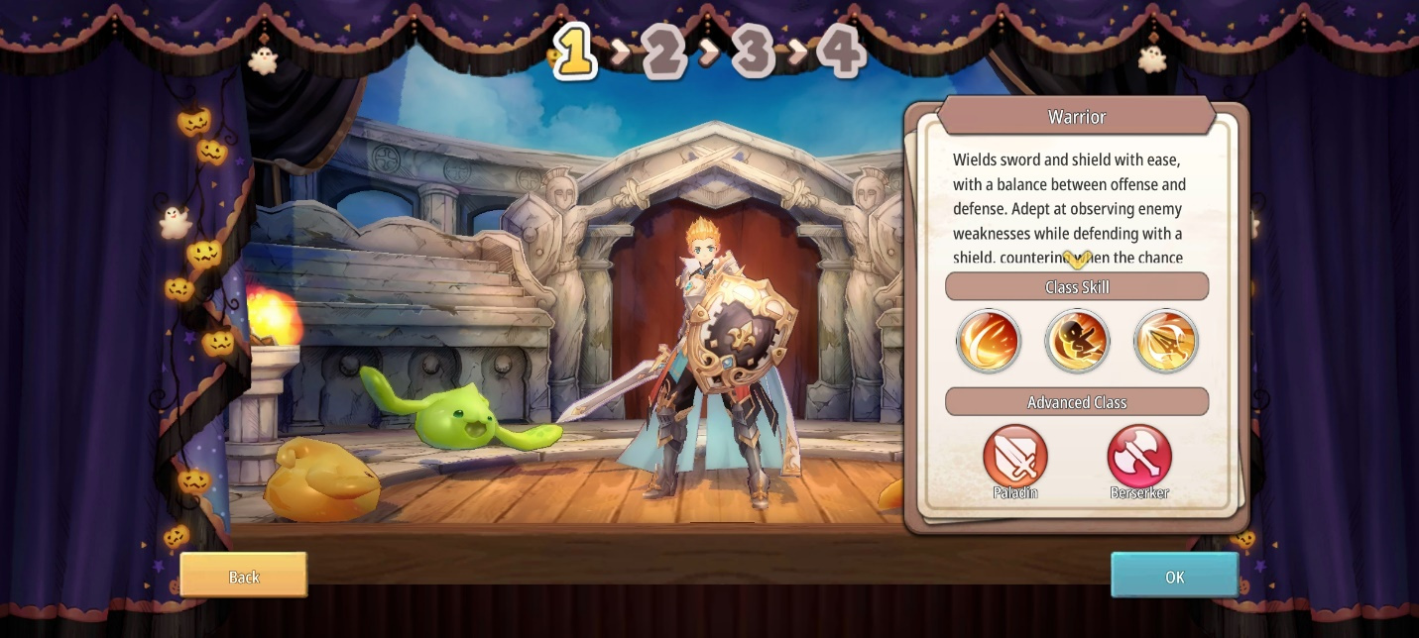

1. Mage

Pengendali kekuatan sihir ini bisa menyerang musuh di satu area sekaligus. Jarak serang yang luas membuatnya menjadi penyerang belakang yang ditakuti para musuh, tentunya cocok untuk kamu yang penyabar dan cerdik melihat segala kemungkinan. Sebagai role mage, karaktermu yang satu ini akan memiliki skill dengan dominasi jarak serang berupa area. Advanced class dari mage ini terdiri dari Wizard dan Necromancer. Wizard akan dengan cepat mengumpulkan power dan melepaskan kekuatan sihir yang kuat, sedangkan Necromancer yang sesuai dengan namanya, ia bisa memanggil dan membangkitkan mahluk yang sudah mati untuk membantu di dalam pertarungan.

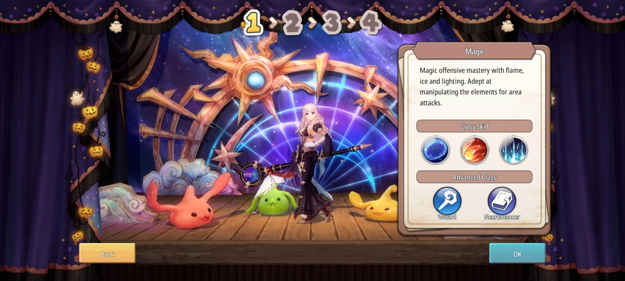

1. Archer

Si pemanah ulung ini memiliki sejuta taktik untuk melancarkan serangannya terhadap musuh, medan pertarungan seperti apapun akan mudah ditakluki oleh Archer ini. Skill dari archer ini memiliki area serang yang didominasi oleh straight line alias garis lurus. Kalau kamu pecinta karakter dengan serangan yang cepat, Archer bisa menjadi role yang cocok untuk kamu. Archer juga memiliki advanced class berupa Ranger dan Assassin. Ranger akan menjadikan Archer sebagai tactical master untuk bahan peledak, racun, dan asap, sedangkan Assassin memiliki keahlian untuk mengendap-endap, menunggu musuh dengan sabar dan menyerang saat mendapat kesempatan.

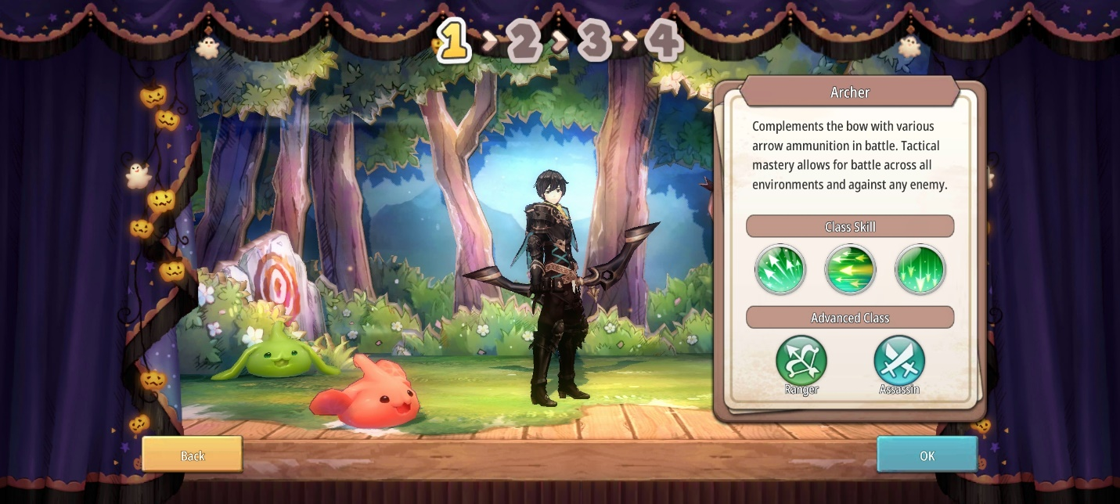

1. Priest

Sebagai support, Priest mengharuskan kamu melindungi party dengan memberi mereka berbagai buff dan juga heal, selain itu kamu juga harus membantu menghabisi para musuh. Role ini tidak bisa digunakan sembarang orang karena kalau kamu tidak cekatan dan tidak perhatian terhadap karakter kamu apalagi party kamu, bisa-bisa bukannya menjadi support, kamu malah menjadi beban di game ini. Priest memiliki area serang yang didominasi oleh buff yang mengelilingi karakter kamu. Advanced class dari Priest sendiri terdiri dari Cleric dan Sage. Jika Cleric lebih berfokus pada penambahan mana yang cepat, maka Sage berfokus pada penambahan power untuk menyerang musuh.

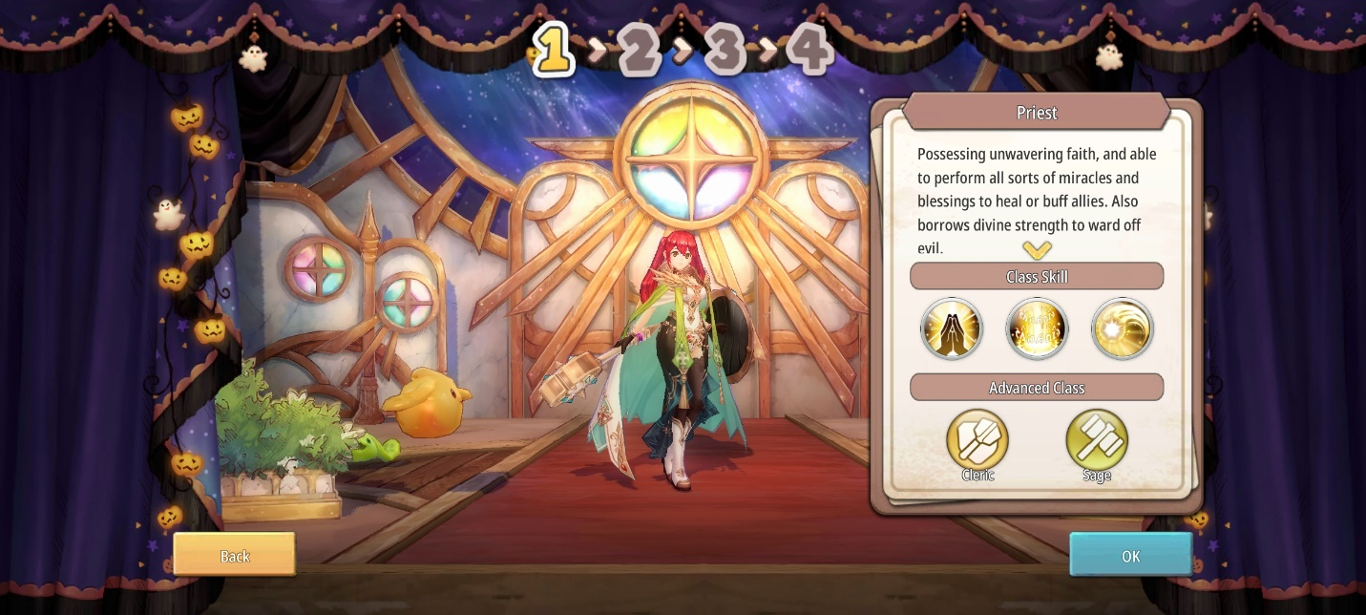

Kustomisasi karakter

Setelah kamu selesai memilih role kesukaan kamu, saatnya proses mendandani mereka untuk menjadi lebih kece. Psst, karakter kamu tidak gender-locked, loh, jadi kamu bisa memilih ingin menjadikan karaktermu sebagai laki-laki ataupun perempuan. Nantinya kamu bisa mengubah rambut, warna rambut, mata, dan warna iris mata karaktermu.

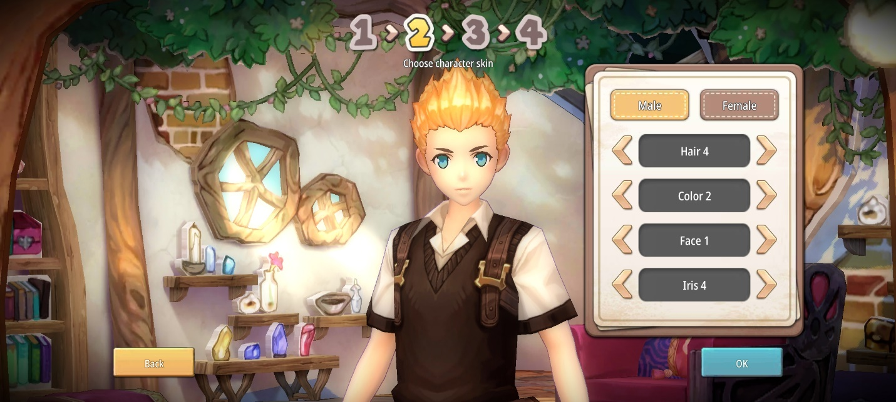

Kustomisasi sprite

Kamu nantinya akan ditemani oleh mahluk kecil bernama sprite yang tentunya bisa kamu beri nama sesuai dengan selera kamu. Selain itu, kamu bisa memilih bentuk, warna, bahkan wajah dari sprite imut milikmu tersebut. Kombinasikan semua sampai kamu puas karena bahan kustomisasi tersebut gratis alias tidak perlu pakai alat bayar apapun.

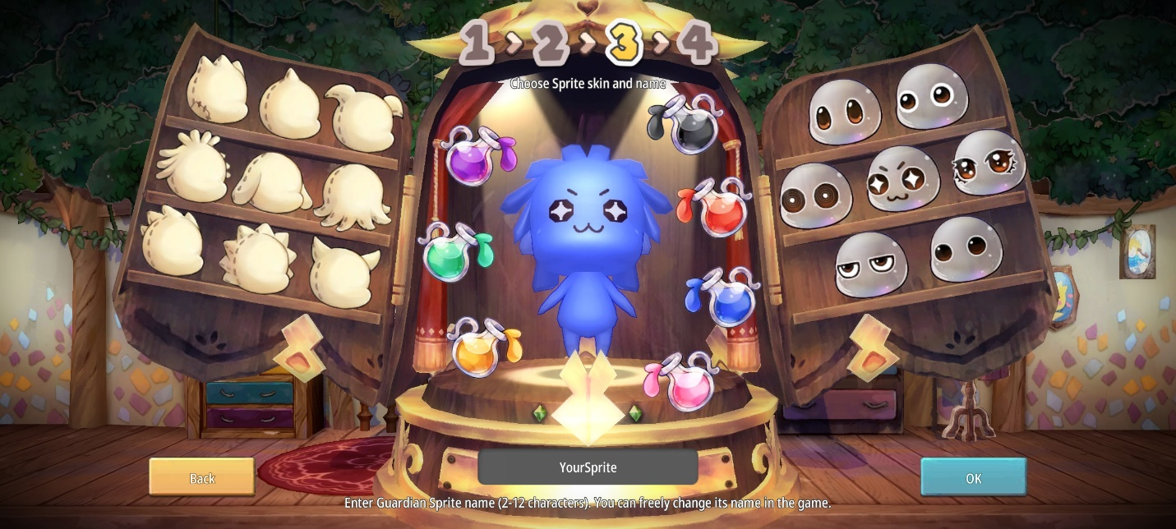

Pemilihan aksesoris kepala

Yang terakhir, kamu akan disuruh memilih aksesoris kepala untuk karakter kamu dan juga sprite imut kamu. Meski pada akhirnya karakter kamu nanti bisa mendapat aksesoris kepala selama permainan dan tentu saja menggantikan aksesoris awal yang kamu pilih.

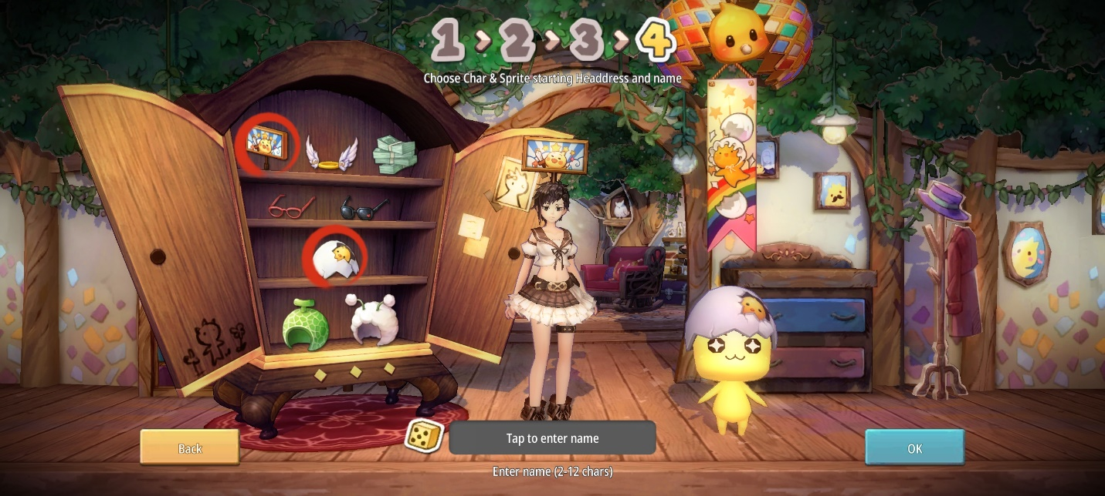

Menjalankan quest

Bagian penting dari setiap game bergenre RPG ini selalu berada di bagian kiri layar. Sebagai pahlawan, tentu saja karakter kamu akan diminta melakukan ini itu dengan berbagai rewards sebagai imbalannya. Dengan sistem auto, kamu bisa dengan cepat menyelesaikan quest yang datang bertubi-tubi tersebut.

Di antara quest, nantinya akan ada cut-scene di mana karakter kamu berdialog dengan karakter NPC lain ataupun dengan spritenya sendiri. Tentunya hal ini bisa dibilang baru di dalam dunia MMORPG yang bisa menyegarkan mata kamu karena dialog yang lucu dan karakter yang ekspresif.

Akan ada sebuah quest yang akan memberikan kamu mount atau hewan tunggangan yang bentuknya lucu dan menggemaskan, quest apa itu? Temukan jawabannya di game ini, ya!

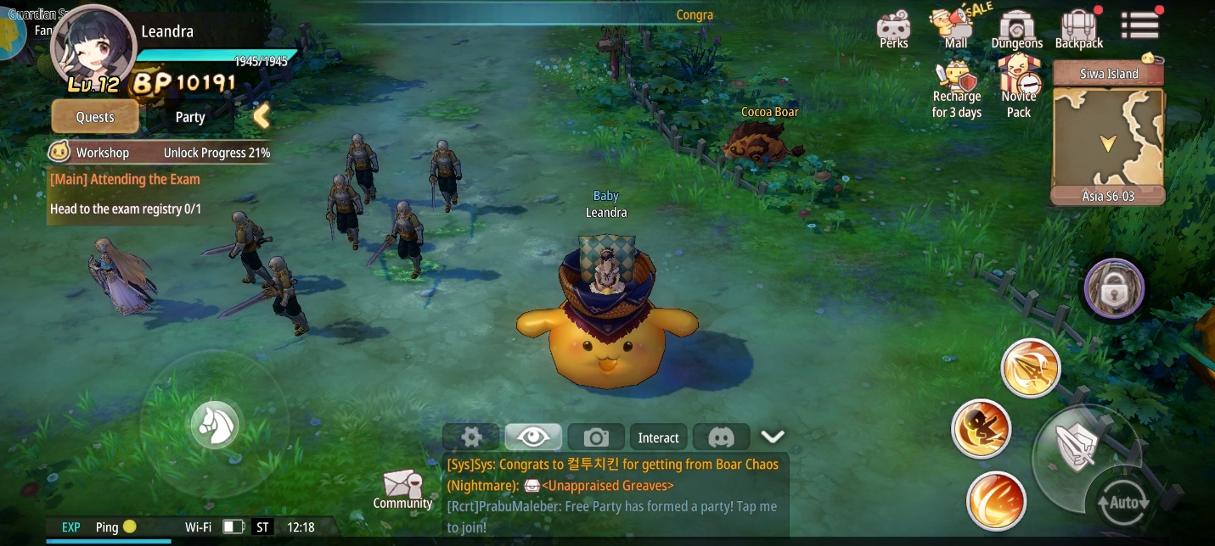

Gacha

Wah, MMORPG pakai gacha! Pastinya kamu jadi makin penasaran, kan? Di sini kamu bisa melakukan gacha kartu sebagai support dari karakter kamu dan juga gacha outfit. Kartu support yang bernama Guardian Sprite ini bisa kamu pakai sebagai pengganti skill ultimate dan juga membantu kamu di arena pertarungan.

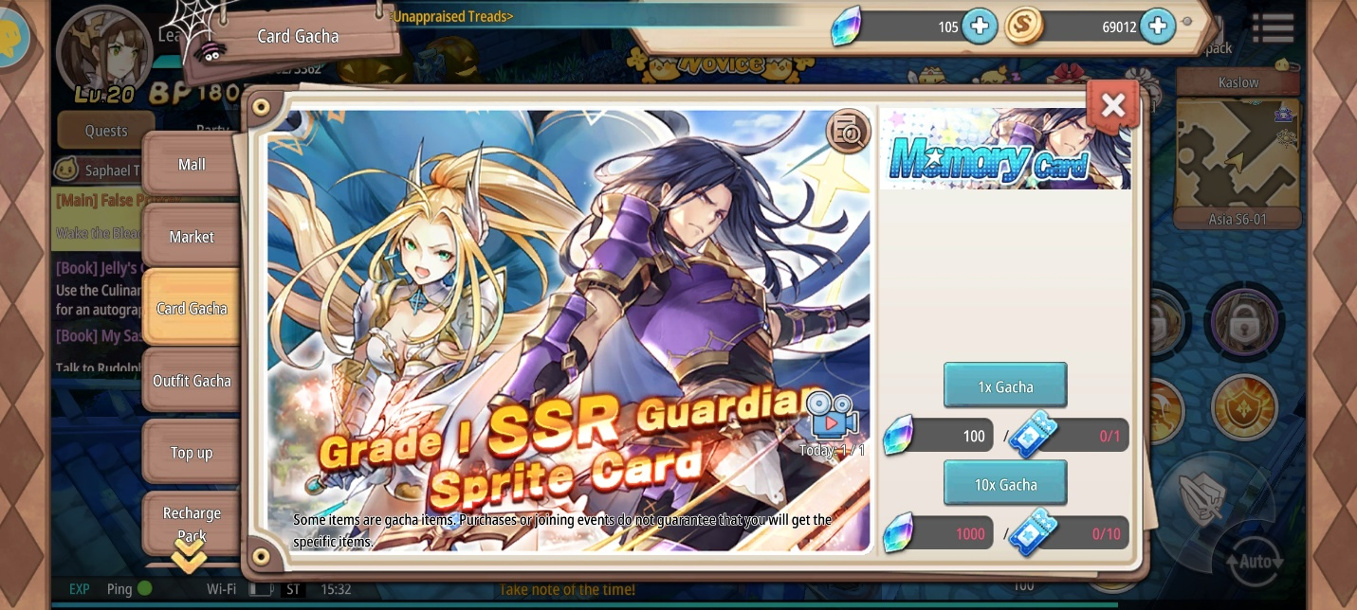

Gacha outfit sesuai namanya akan memberi kamu aksesoris seperti senjata maupun aksesoris tambahan lain seperti sayap, tentunya agar karakter kamu semakin keren dan gagah, kamu bisa melakukan gacha di outfit gacha ini.

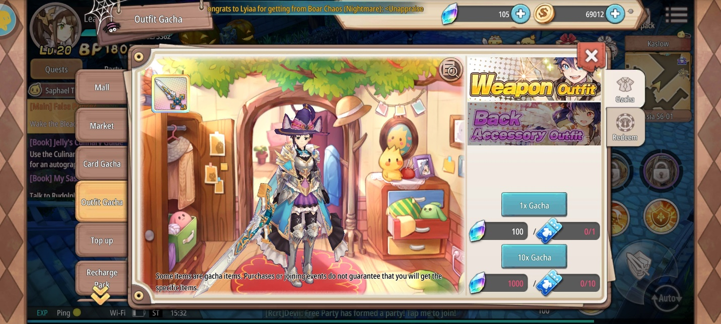

Mainkan Sprite Fantasia di PC kamu

Kalau kamu ingin bermain game seru ini di layar yang lebih besar, kamu bisa, loh, menginstall LDPlayer di PC atau laptop kamu dan unduh game ini. Pasti pengalaman bermain kamu main seru dan menyenangkan, deh.

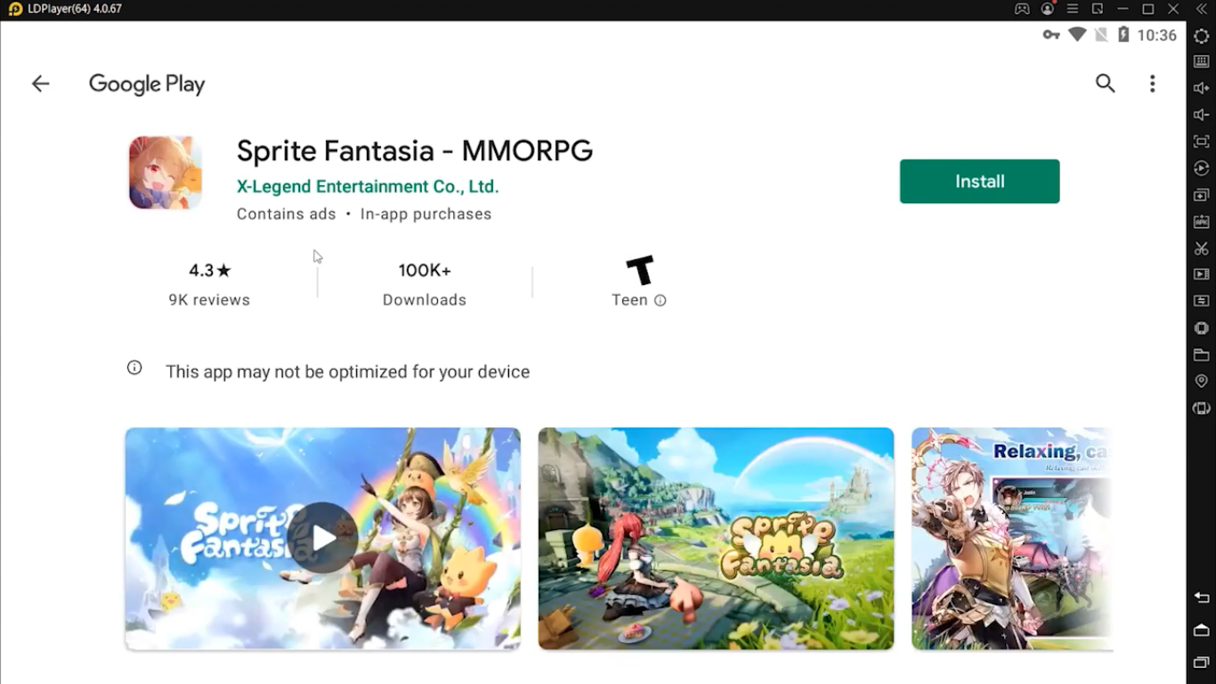

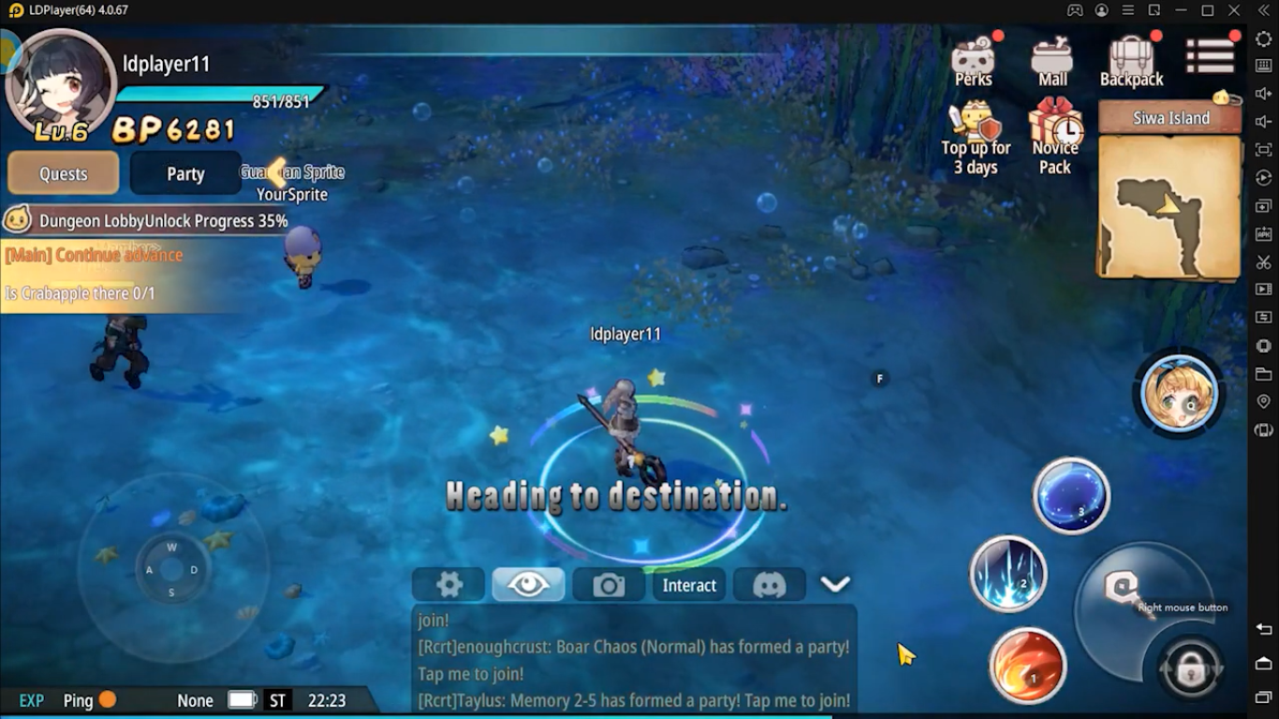

Kesimpulan

Dengan hadirnya banyak game bergenre MMORPG di dua bulan belakangan ini tentunya jadi surga tersendiri bagi kamu para gamer pecinta MMORPG. Sprite Fantasia sendiri berusaha untuk tidak menjadi game MMORPG kebanyakan dengan menambahkan beberapa elemen baru seperti bumbu humor di dalam narasi dan juga ekspresi-ekspresi lucu yang muncul di dalam cerita maupun ketika sedang bertarung.

Oh iya, supaya pengalaman seru dari Sprite Fantasia ini menjadi semakin seru dan mengasyikan, kamu bisa mengunduh game ini di PC atau laptop kamu dengan menginstall emulator game android LDPlayer, dijamin suasana dan efek yang menyenangkan dari game ini akan semakin besar dan kamu semakin senang ketika bermain. Jadi, jangan sampai ketinggalan serunya game ini, ya! Selamat bermain!